中药饮片带量采购产品配送关系维护、购销合同签订操作手册
- 用户登录平台：
登录河南省招采子平台，进入“用户登陆”界面。网址为：https://ggfw.ylbz.henan.gov.cn/hsa-pass-hallEnter/index.html#/login?userType=0
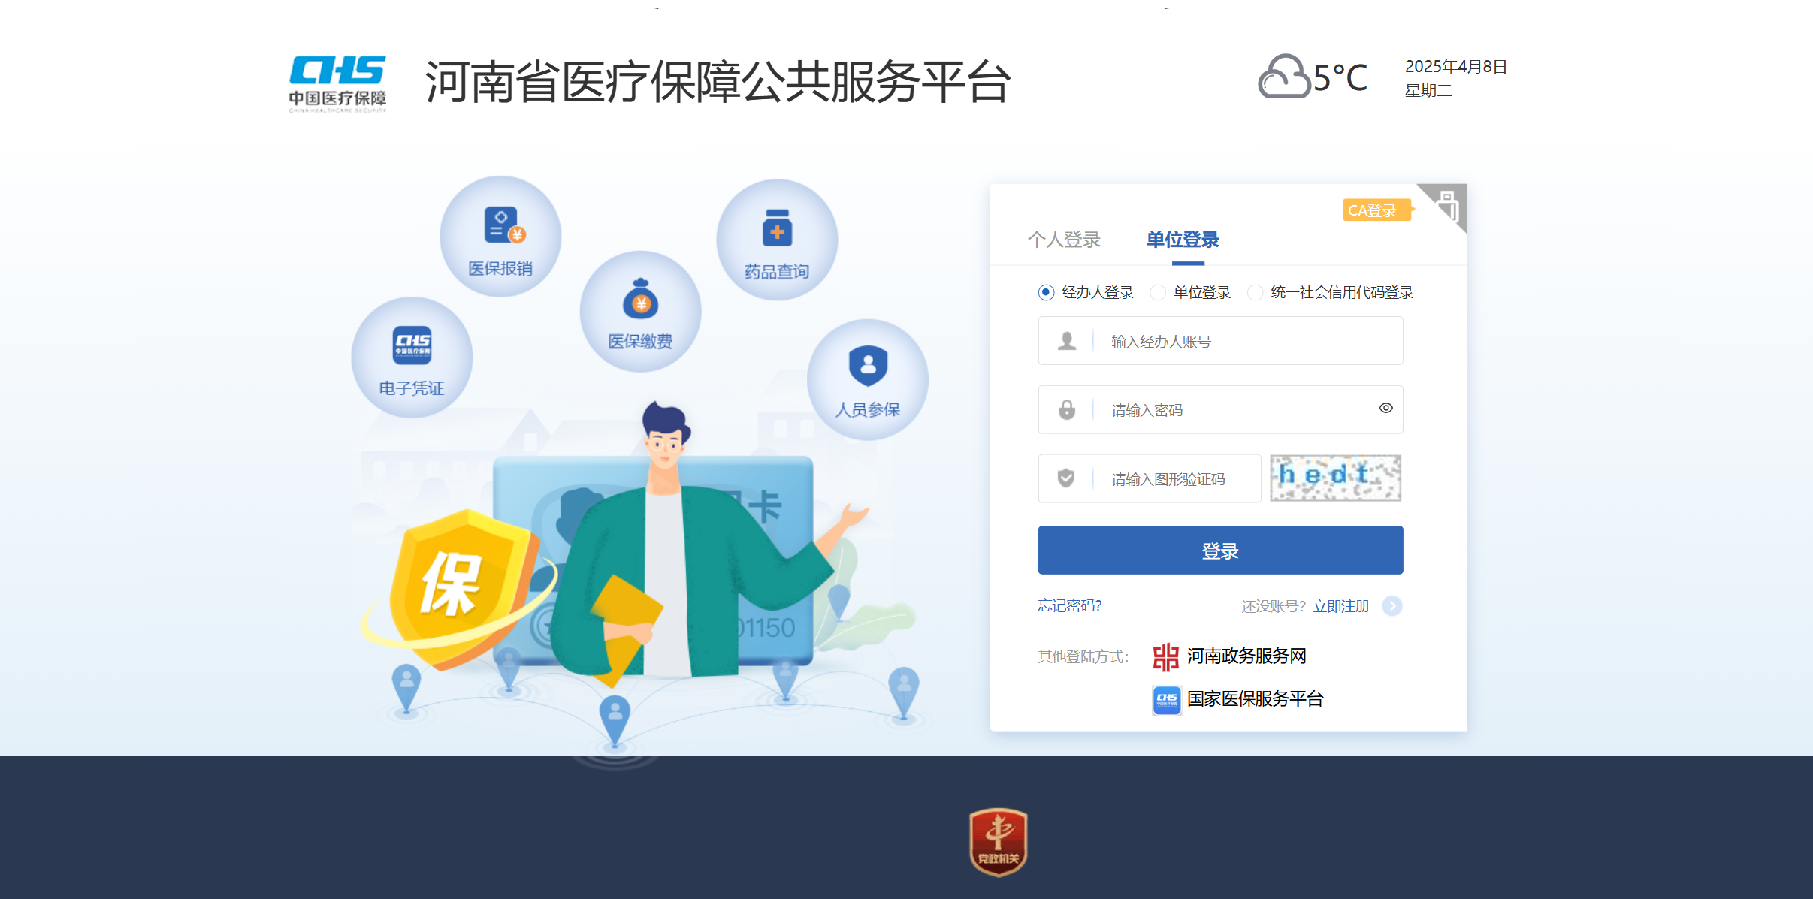
登录成功后点击“药品交易管理”进入首页，生产企业点击“带量项目配送关系管理”菜单。
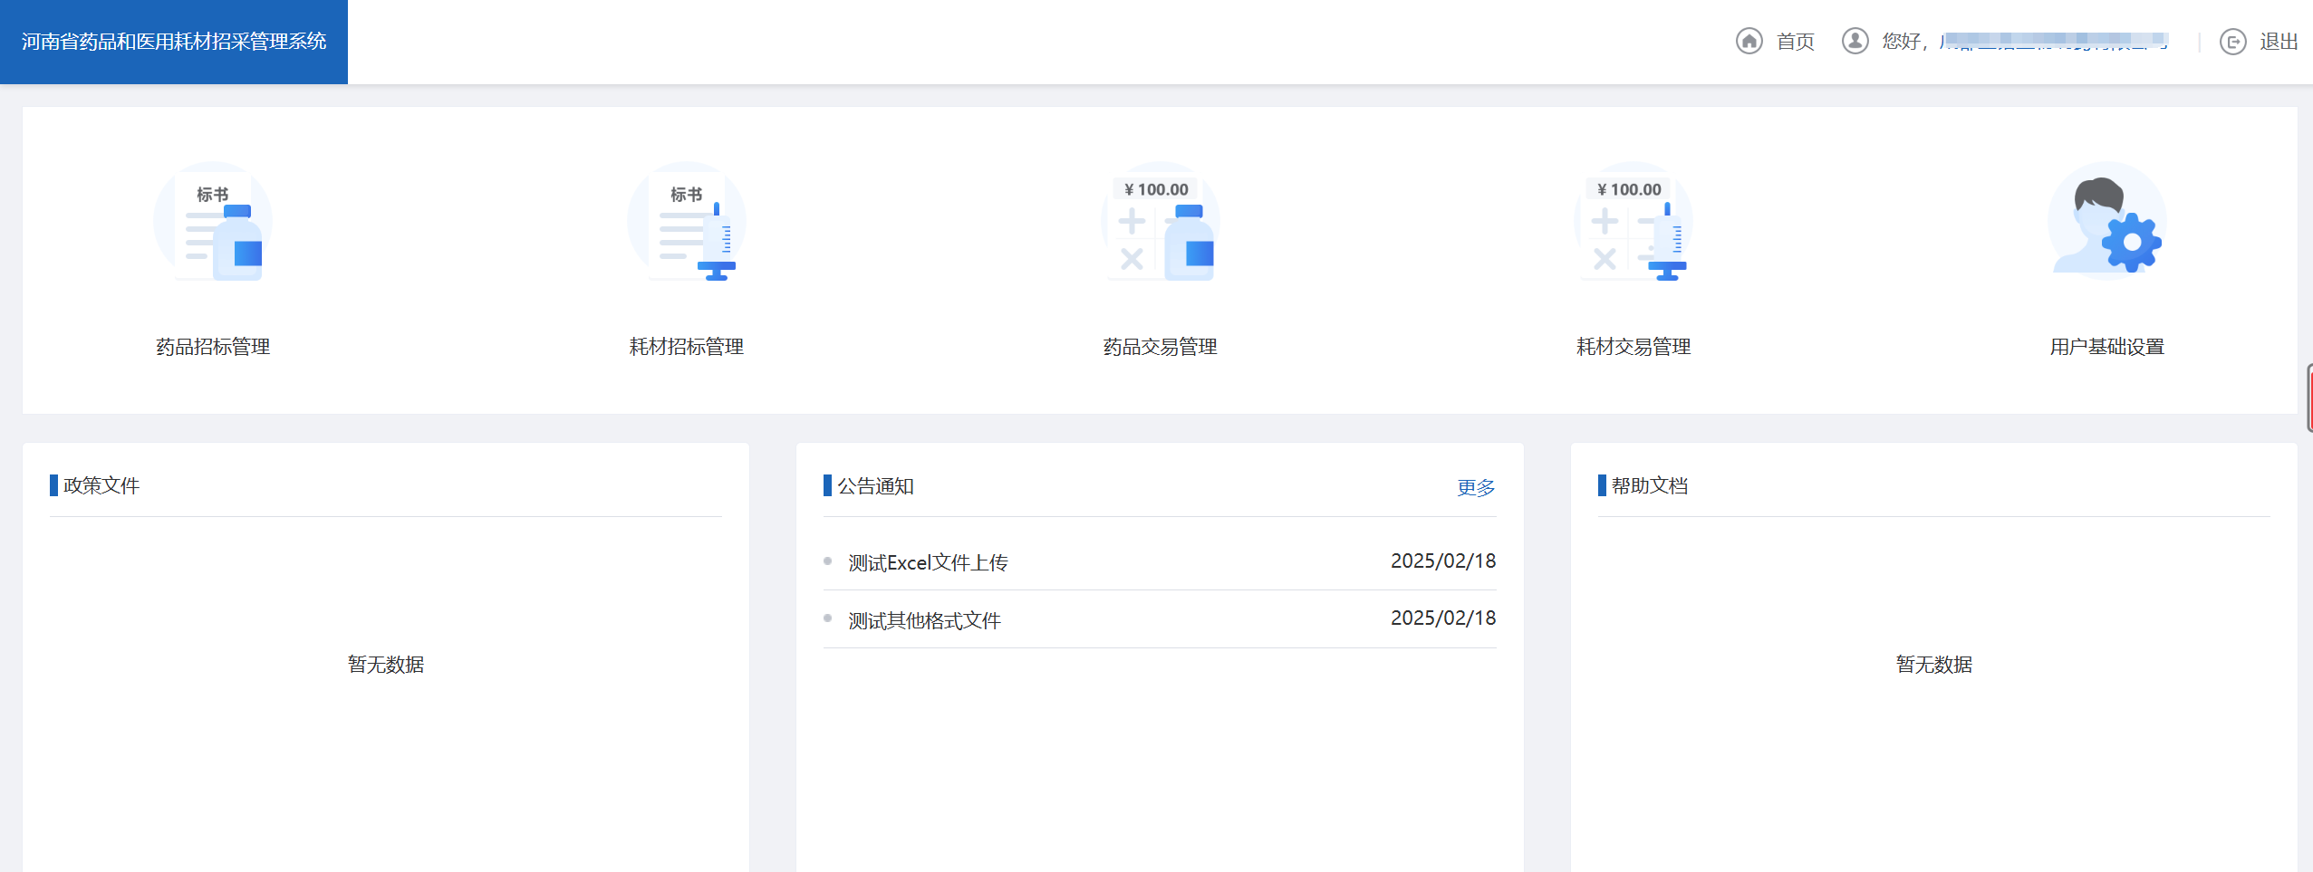

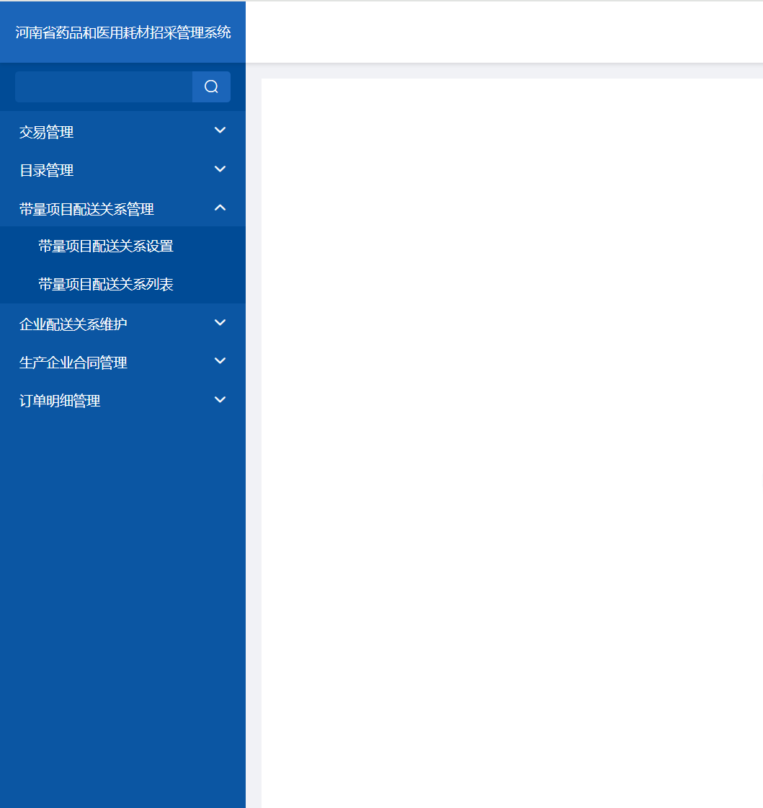
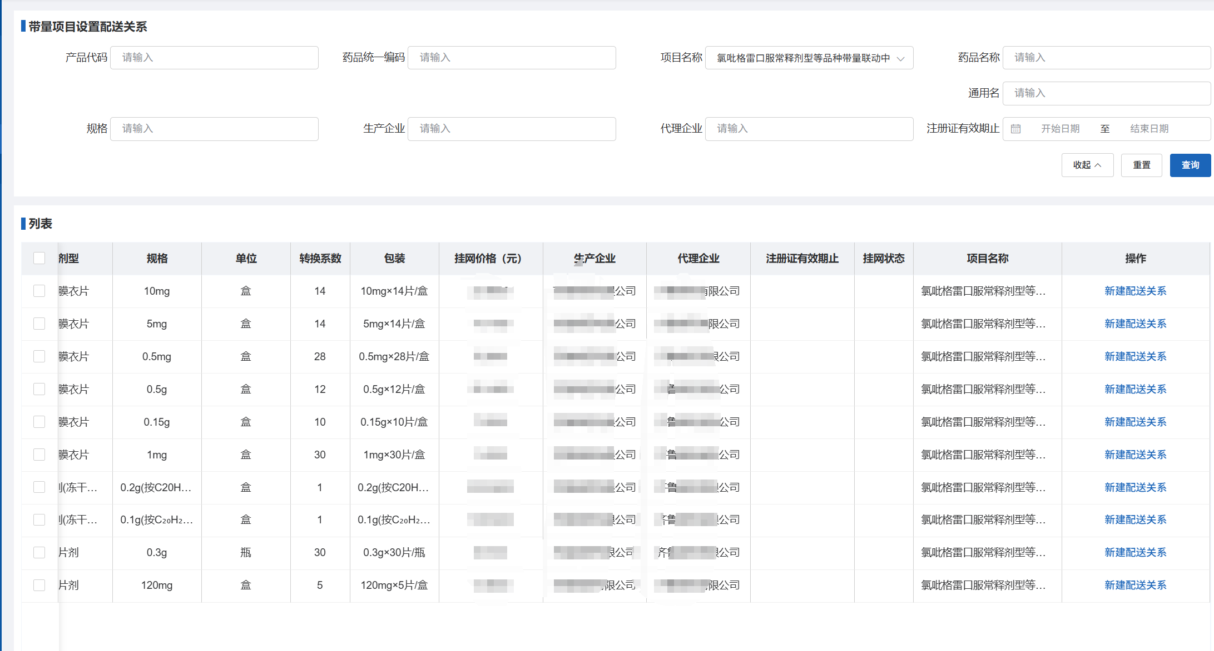
点击“带量项目配送关系设置”按钮，查询此次需要签订的项目，点击列表“新建配送关系”。
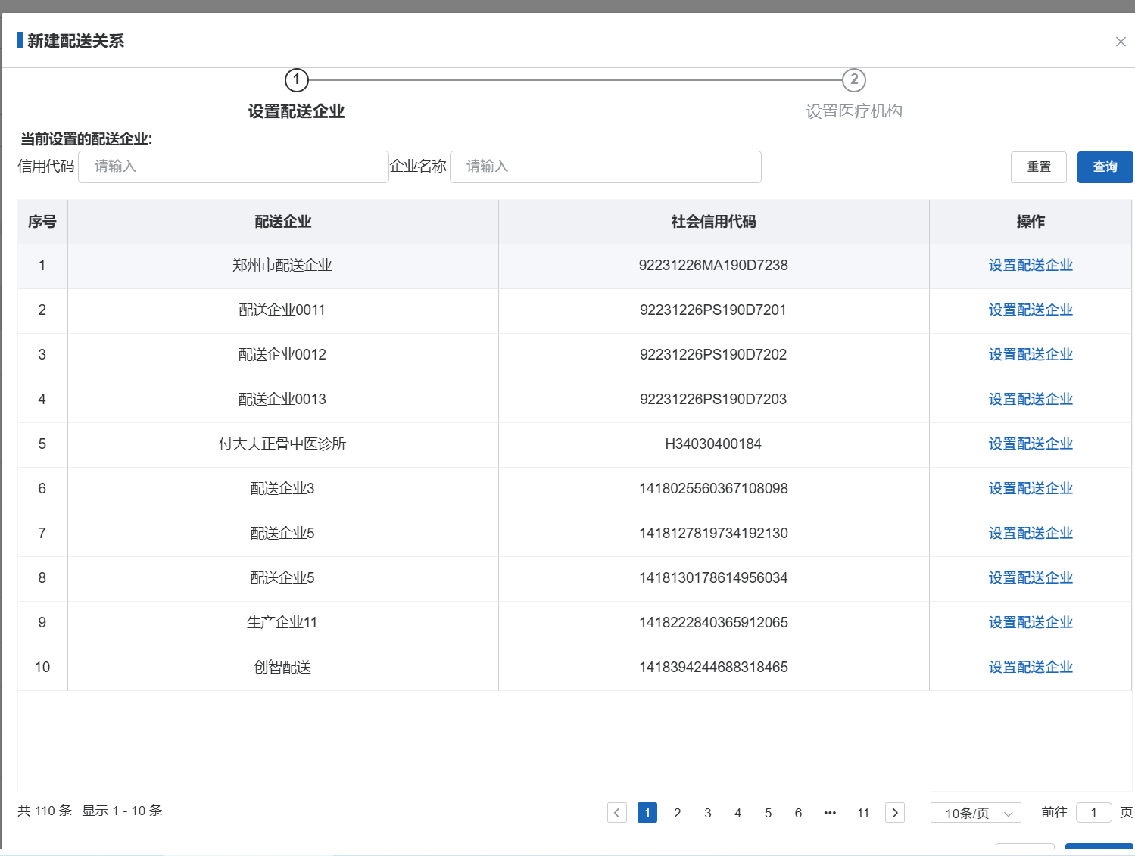
可检索对应配送企业，点击“设置配送企业”，点击“下一步”，选择相关医疗机构进行配送关系设置，等待配送企业进行确认。
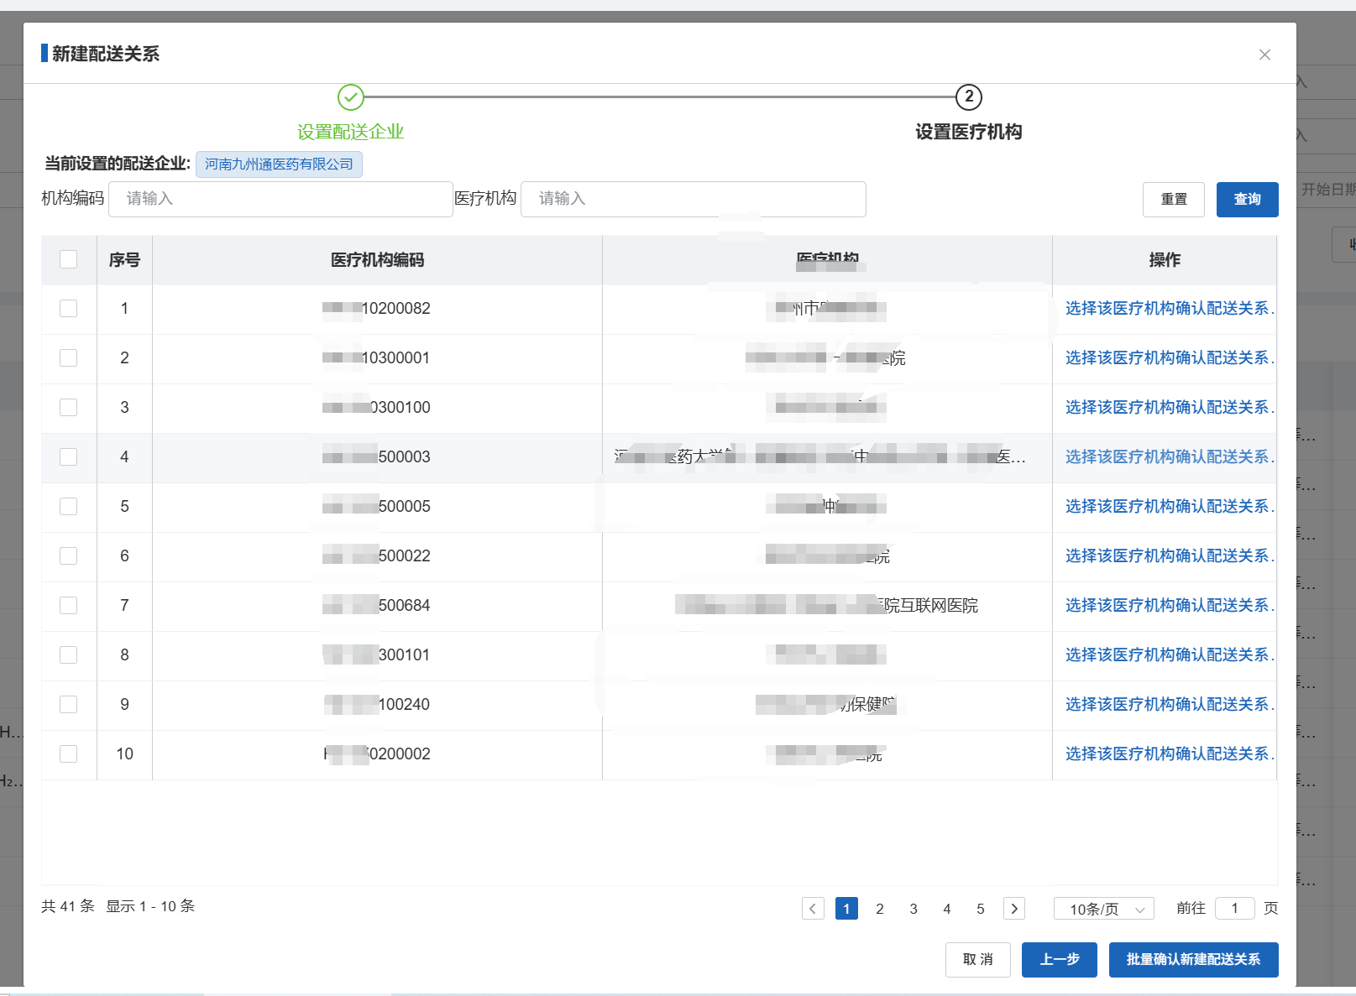
配送企业登录成功后点击“药品交易管理”进入首页，点击“带量项目配送关系管理”菜单,进行带量配送关系确认。
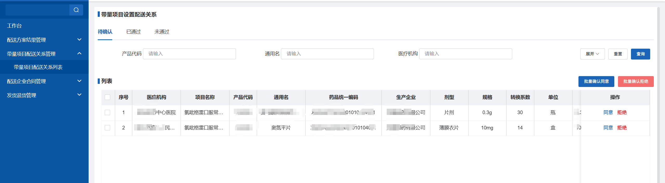
合同签订：中药饮片签订双方合同，由生产企业发起双方协议申报:
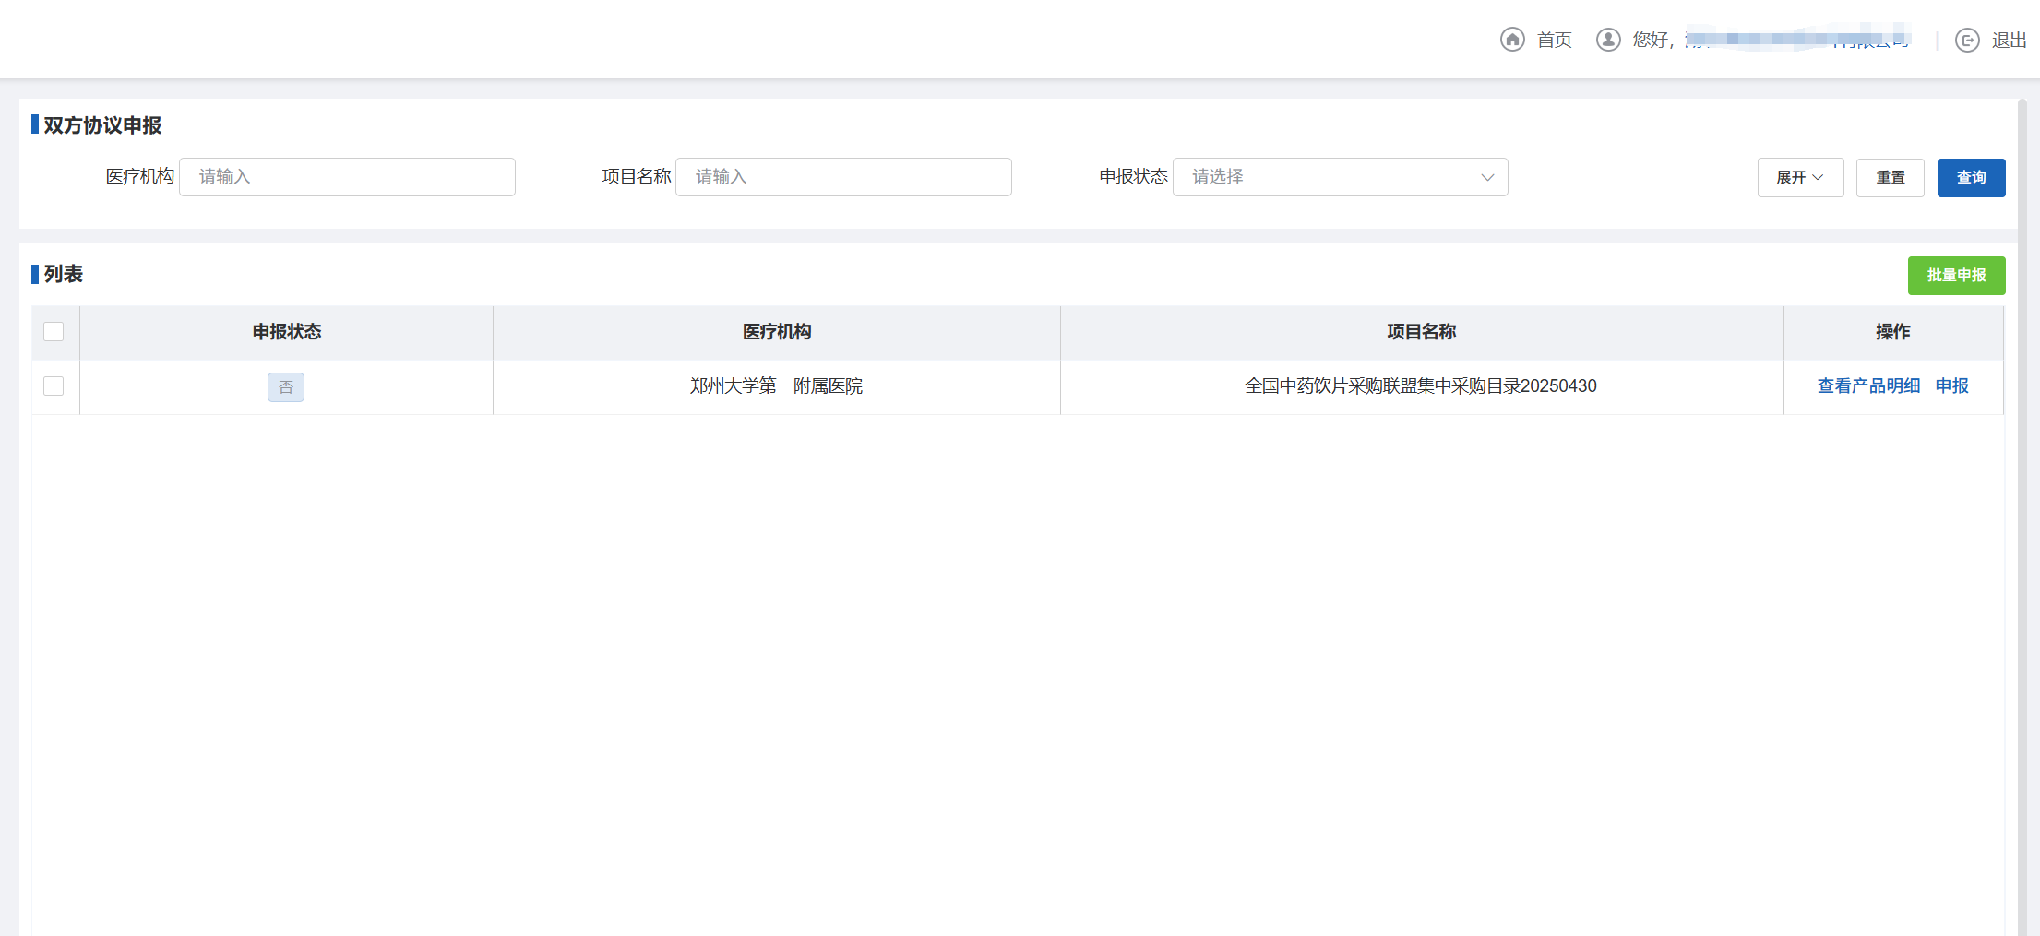
申报成功之后,进行双方协议签订工作，生产企业首先在双方协议申报列表中进行双方协议签订工作，然后医疗机构进行确认，如下图，点击“协议签订”
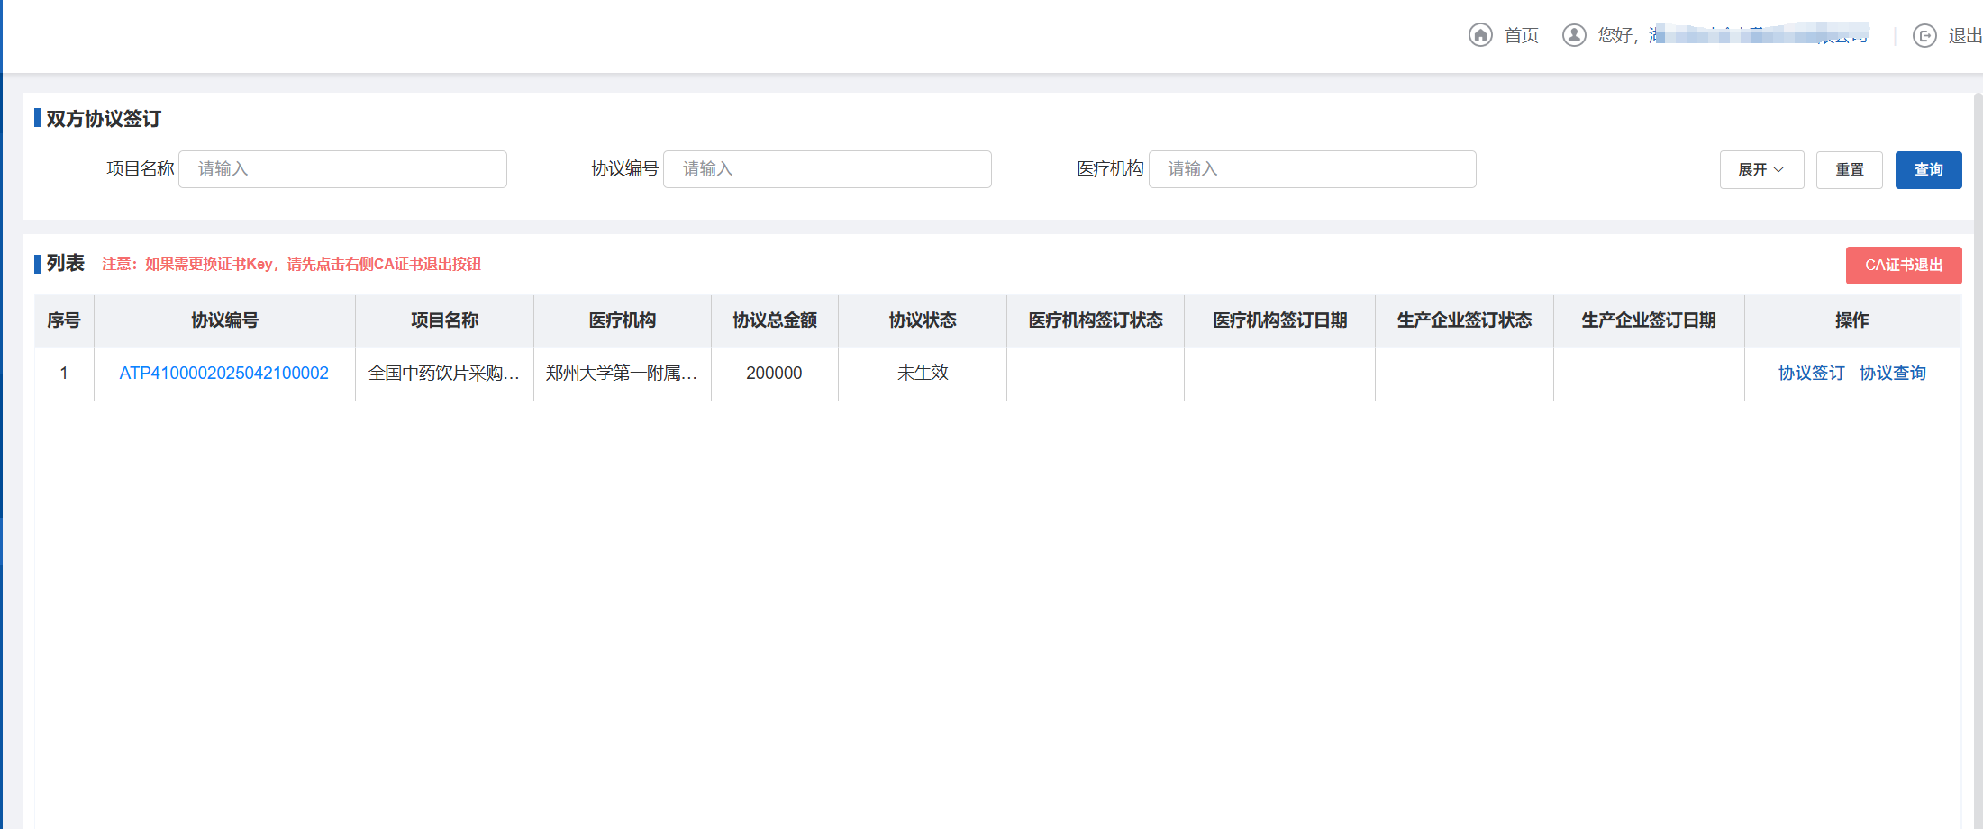
选择对应的CA，输入CA密码，进行签订工作：
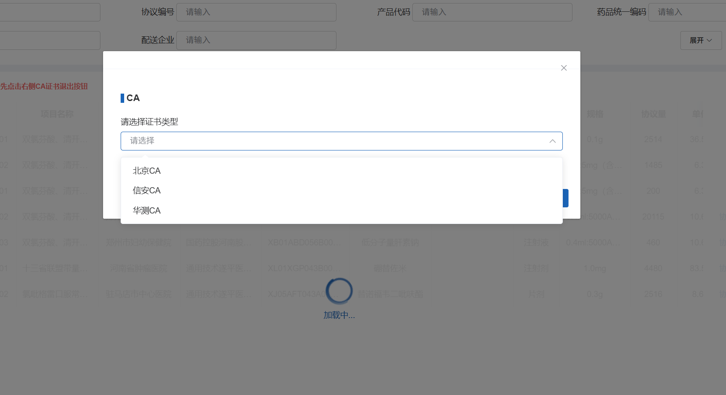

医疗机构登录后：可查询生产企业已经申报的双方协议，医疗机构可直接点击列表中操作列“协议签订”，进行确认操作，等医疗机构和生产企业都进行签订操作后，协议即可生效。
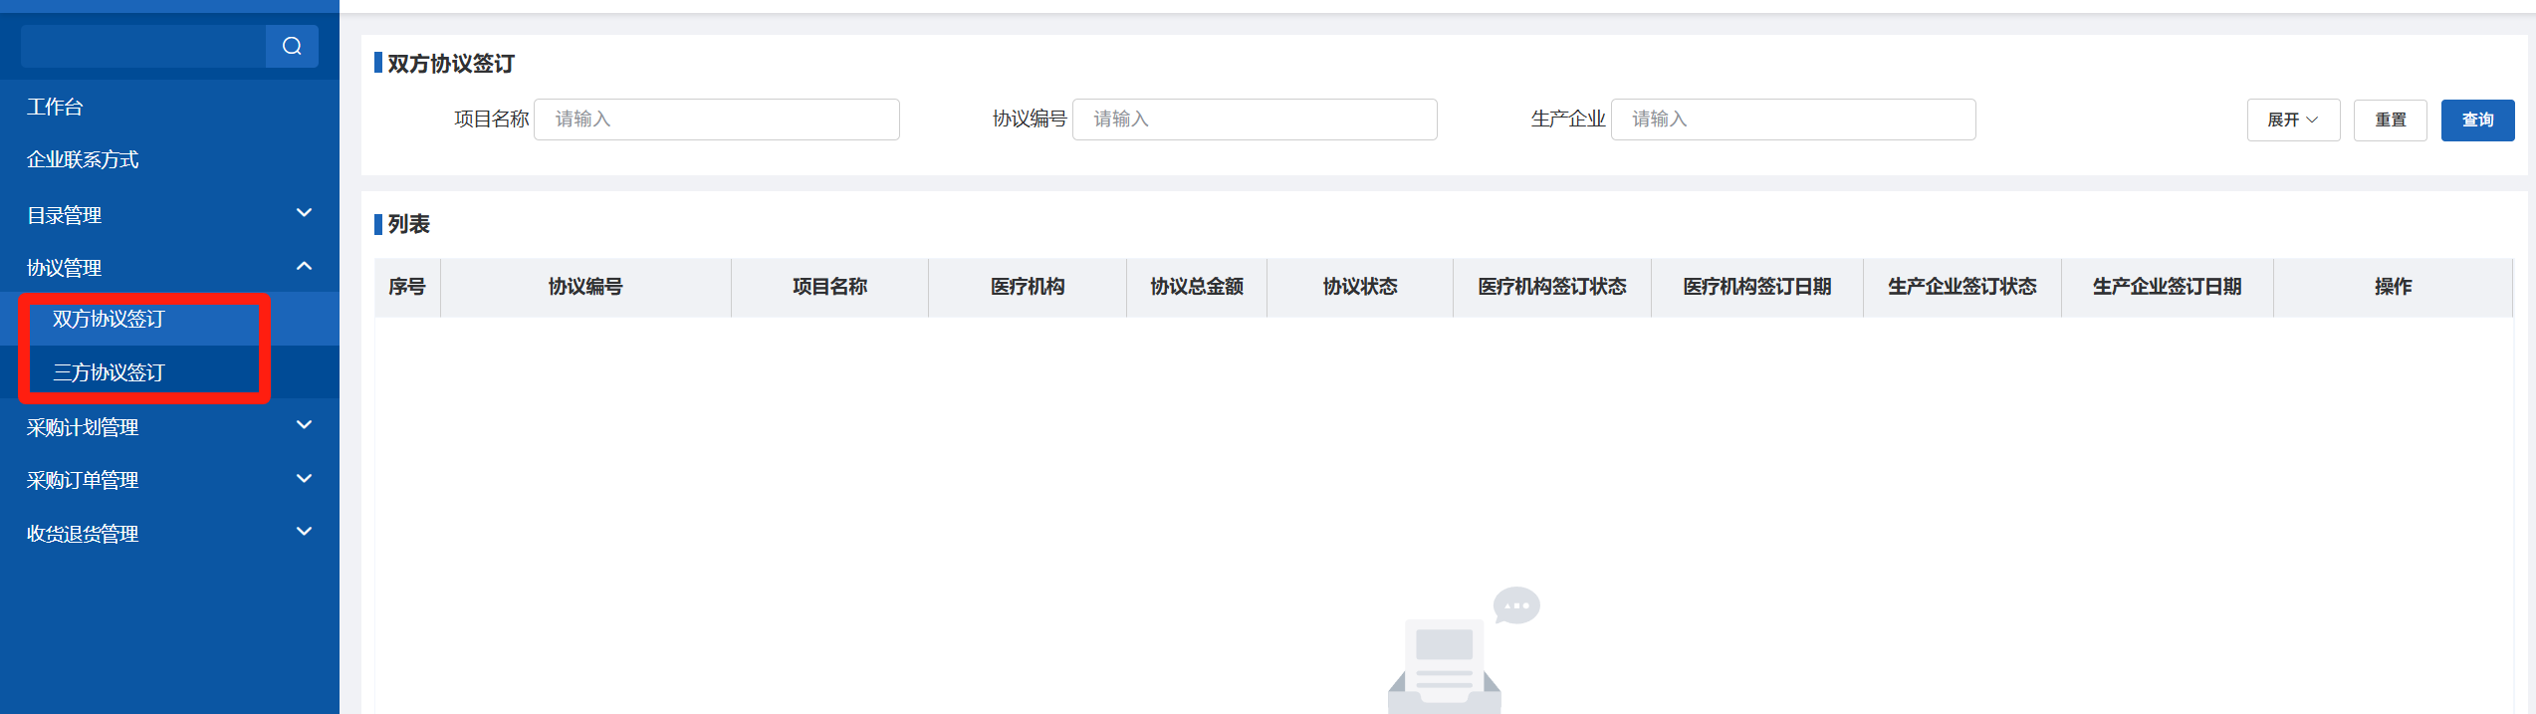
注意：如果需更换证书Key，请先点击右侧CA证书退出按钮，不要直接拔出。因浏览器缓存记录了之前的CA信息，直接拔出会导致合同签章出现错乱。
医疗机构单位则点击“协议管理-双方协议“即可进行合同的确认工作。

